TRƯỜNG ĐẠI HỌC CÔNG NGHIỆP  THÀNH PHỐ HỒ CHÍ MINH  KHOA/VIỆN CNTT | KIỂM TRA THƯỜNG KỲ  Môn: LẬP TRÌNH WWW JAVA  Lớp/Lớp học phần: DHKTPM18A  Ngày KT: ……/11/2025  Thời gian làm bài: 120 phút  (Không kể thời gian phát đề)
Số máy: 14 MSSV: 22643441 Họ và tên thí sinh: Lê Vũ Thanh Dương

 | Yêu cầu | Điểm
1 | Đúng cấu trúc project (như đã hướng dẫn) | 1.0
Minh chứng:

2 | Tạo đúng tên database và dữ liệu yêu cầu | 1.0
3 | Tạo entities | 1.0
4 | Tạo repositories, services, services.impl  - Thống kê số lượng bàn theo từng trạng thái  - Xem danh sách bàn ăn theo trạng thái  - Thêm mới Reservation (Đặt bàn)  - Xóa Reservation | 0.5  0.5  0.5  0.5
5 | Hiển thị Thống kê số lượng bàn theo từng trạng thái | 1.0
Minh chứng:
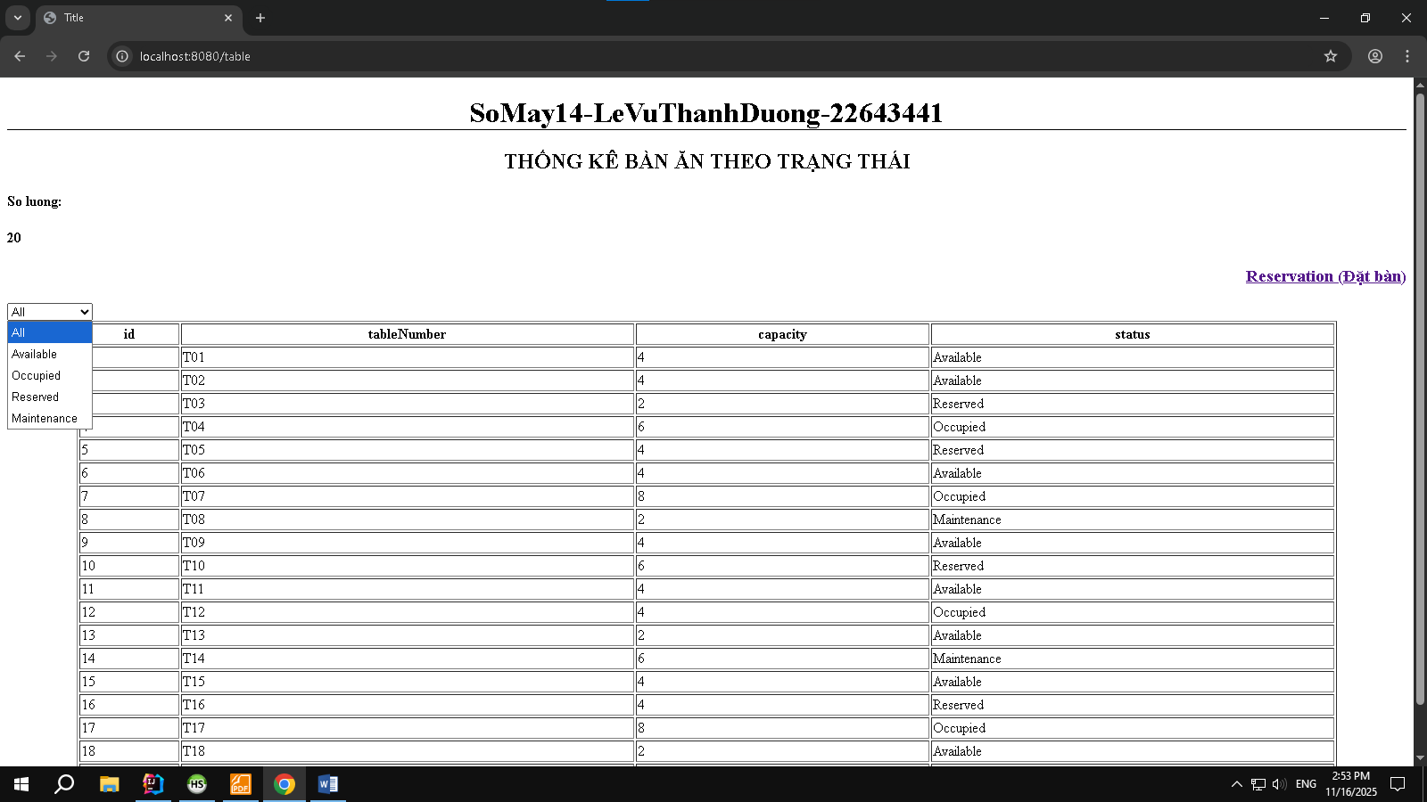
6 | Xem danh sách Bàn ăn theo trạng thái | 0.5
Minh chứng:
7 | Đặt bàn  Thực hiện kiểm tra trước khi lưu vào CSDL:  - Các trường bắt buộc nhập: reservation_no , customer_id, table_id, reservation_date  - reservation_no:  - Tối đa 12 ký tự  - Phải bắt đầu bằng 3 chữ cái và theo sau là 7–12 số (VD: RES001)  - Không được phép trùng  - reservation_date: phải lớn hơn ngày hiện tại  - Kiểm tra không được đặt trùng bàn cùng thời điểm  Thiếu 1 validate -0.5đ  View + Lưu thành công và redirect về DS thống kê | 1.5  1.0
Minh chứng: Hiển thị lỗi
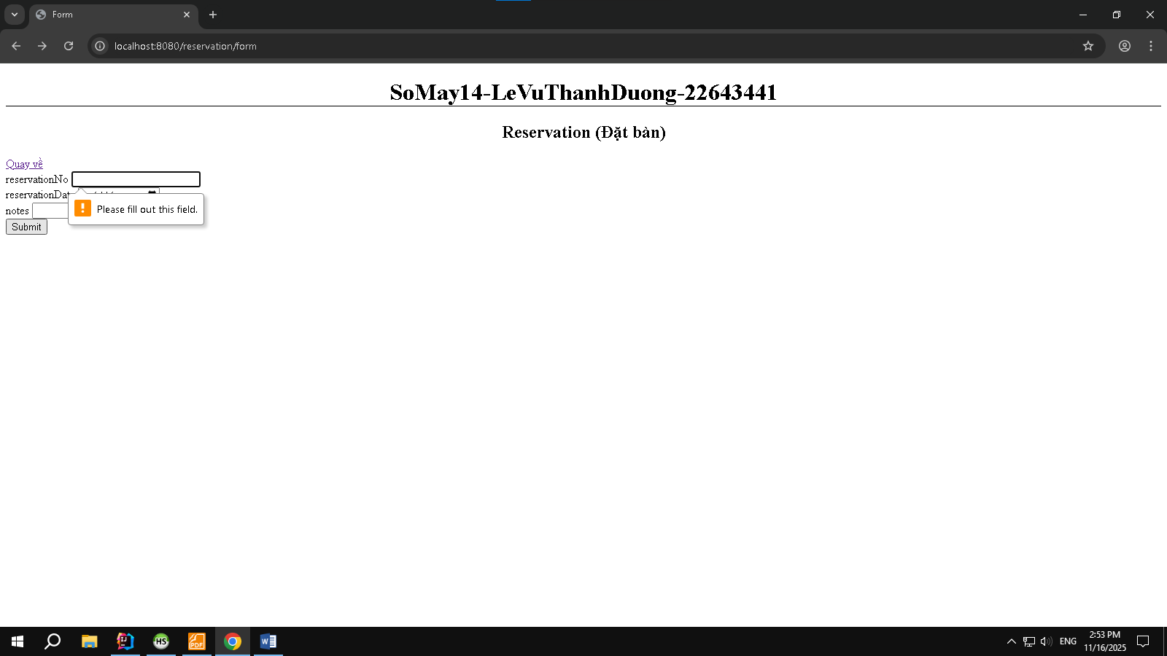
Minh chứng: Kiểm tra không được đặt trùng bàn cùng thời điểm

Minh chứng: lưu thành công và trở về DS Thống kê

8 | Xóa Reservation  - Chỉ được phép xóa nếu thời gian đặt bàn chưa diễn ra (reservation_date > NOW()), ngược lại hiển thị “Không được xoá Reservation này”  - Xóa thành công | 0.5  0.5
Minh chứng: Hiển thị thông báo
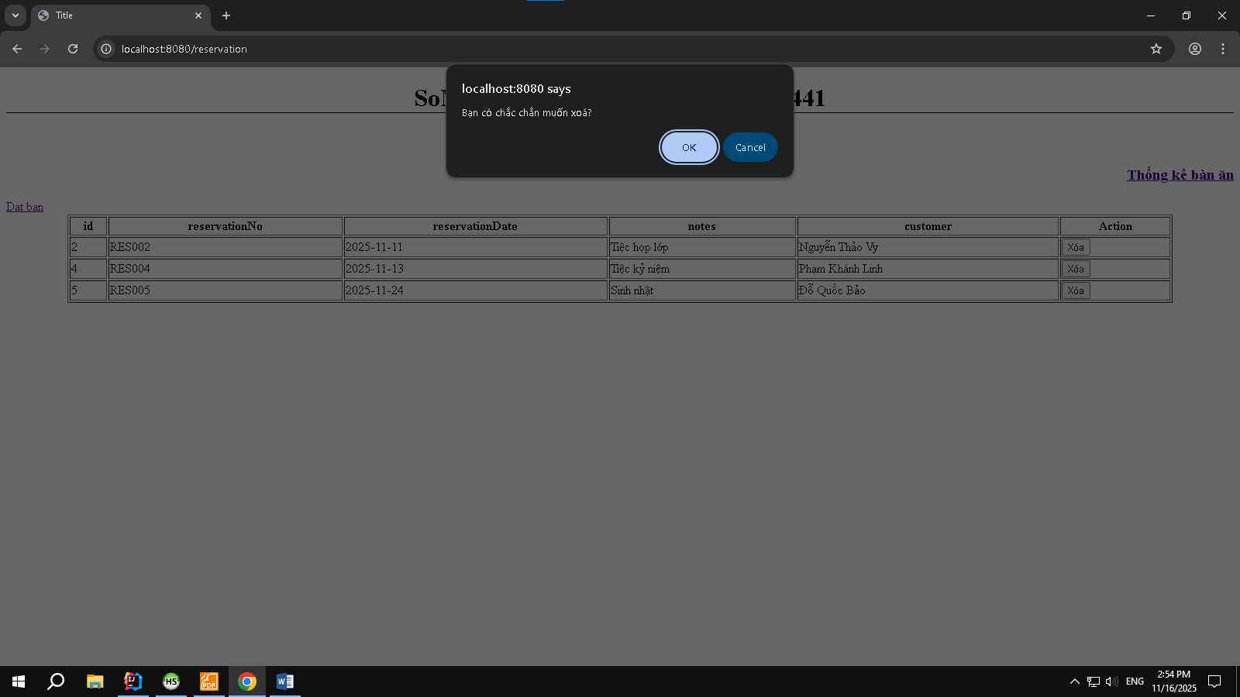
Minh chứng: Xoá thành công
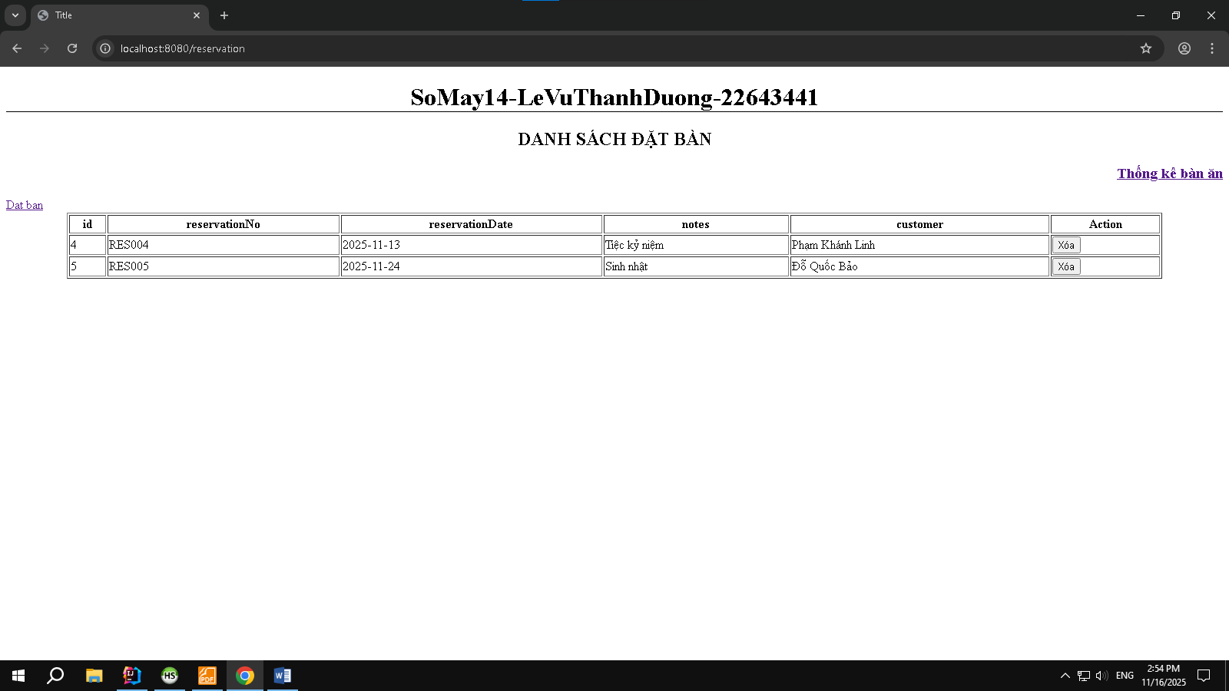

9 | Điểm trừ  - Layout: không có SoMay-HotenSV-MSSV  - Đúng cấu trúc nhưng tạo sai vị trí Class và Interface  - Chương trình chạy ít nhất 1 chức năng có UI, nếu không có chỉ chấm code | -2.0  -2.0  -4.0

